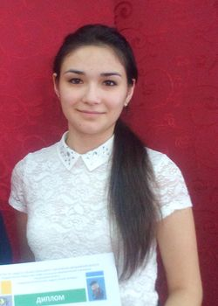

Валкановская Регина Туленовна

(выпуск 2018, специальность 44.02.02 Преподавание в начальных классах )

2 место в XI областной олимпиаде по педагогике и психологии (Екатеринбург, 28.03.2017)

